事前対策編

自助の取り組み

**○防災訓練や地域行事など地域の取り組みを通じて、自助の取り組みを啓発します。**

●家庭で防災について話し合い

　　　家族との連絡方法や安否確認方法を決めておきましょう。

　　　災害発生時の役割を決めておきましょう。

●わが家の防災マップづくり

　　　家族で落ち合う場所（避難先）を決め、避難経路を確認しておきましょう。

●緊急連絡カードを作成して携帯

　　　カードに連絡先などを記入する、または携帯電話の電話帳、メモ機能、カメラ機能を活用して保管しておくなどして携帯しておきましょう。

●家の安全対策

　　　家の内外の危険箇所をチェックして安全対策をしましょう。

→家屋の耐震対策

→家具の転倒防止対策

●「非常持出品」と「非常備蓄品」の準備

定期的にチェックをして用意しておきましょう。家庭での備蓄品は1週間程度を想定して用意しておきましょう。

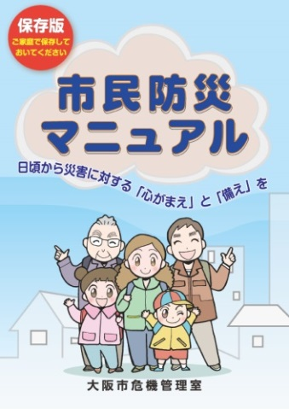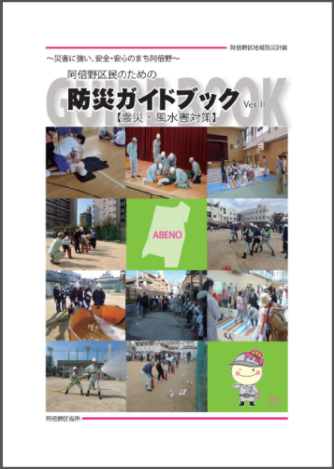

　自助の取り組みに関して、

　次のような資料を活用

　しましょう！

※資料は、区ホームページにも掲載しています。

市民防災マニュアル

<http://www.city.osaka.lg.jp/kikikanrishitsu/page/0000011873.html>

防災ガイドブック

<http://www.city.osaka.lg.jp/abeno/page/0000315543.html>

■　防災訓練の取り組みを進めよう！

区民のみなさまと協働で実施した防災の取組み

資料はリンク先に掲載しています。

<http://www.city.osaka.lg.jp/abeno/category/3411-6-1-3-6-0-0-0-0-0.html>

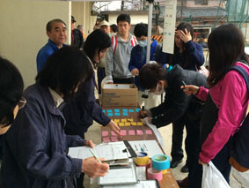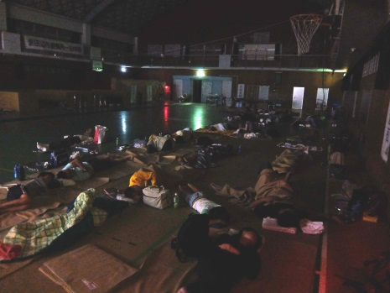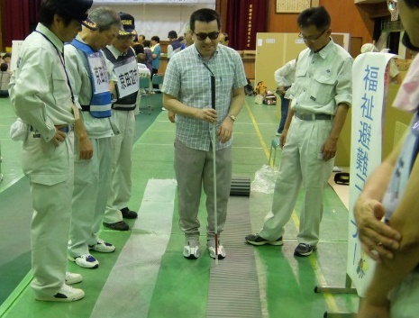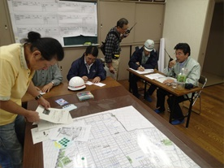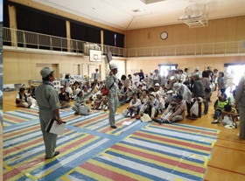［これからの訓練に向けて］

**訓練イメージ**

**訓練イメージ**

**訓練イメージ**

**訓練イメージ**

**訓練イメージ**

①避難所開設運営訓練

［訓練メニュー］

　○災害対策本部立上げ訓練

　○避難所運営組織立上げ訓練

　○避難所レイアウト訓練

　○班別訓練

　　総務班：避難所運営委員会の開催、情報記録等

　　避難者管理班：避難者名簿作成等

　　情報班：情報収集・伝達等

　　食料・物資班：食料・物資配布、食料・物資管理等

　　救護班：応急手当、要配慮者対応等

　　衛生班：ごみ捨て場設置、消毒徹底、掃除当番作成等

②避難行動要支援者避難支援訓練

［訓練メニュー］

　○当事者参加の避難支援訓練

　○当事者参加の避難所運営訓練

③一泊体験訓練　　　　　④連携訓練

［訓練メニュー］　　　　　　　　［訓練メニュー］

　○避難所における一泊体験訓練　　○区災害対策本部との連携訓練

　○夜間訓練　　　　　　　　　　　○福祉避難所への移送訓練

○ボランティアセンターとの連携訓練

　　　　　　　　　　　　　　　　　○医療機関（医師派遣等）との連携訓練

⑤町会単位での訓練

［訓練メニュー］

　○地域の集合場所に集合

　○消火、救出・救護活動訓練